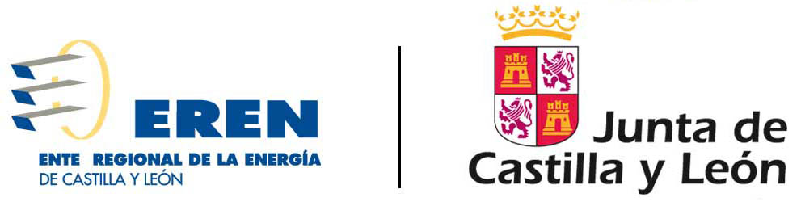



PROYECTO BÁSICO Y DE EJECUCIÓN PARA LA MEJORA DE ENVOLVENTE EN EL IES GIL Y CARRASCO (PONFERRADA)

**ÍNDICE DOCUMENTAL**

1. memoria general
2. PLANOS
3. PLIEGO DE PRESCRIPCIONES TÉCNICAS
4. MEDICIONES Y PRESUPUESTO
5. ESTUDIO BÁSICO DE SEGURIDAD Y SALUD
6. ESTUDIO DE GESTIÓN DE RESIDUOS
7. PROGRAMA DE DESARROLLO DE LOS TRABAJOS

Ponferrada, Enero de 2019

El Arquitecto Técnico, autor del proyecto

María García Meana

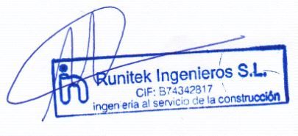

Colegiado número 1.895